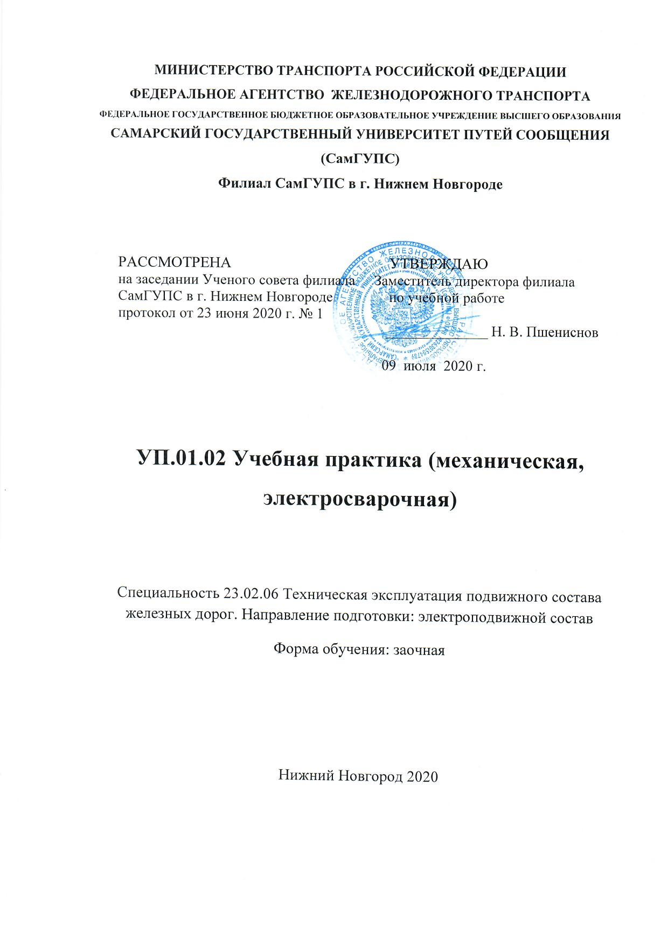
1. ПАСПОРТ РАБОЧЕЙ ПРОГРАММЫ УЧЕБНОЙ ПРАКТИКИ
УП. 01.02 «Механическая, электросварочная практика»

1.1 Место учебной практики в структуре основной профессиональной образовательной программы:
Учебная практика (Механическая, электросварочная практика) входит в профессиональный модуль ПМ.01 Эксплуатация и техническое обслуживание подвижного состава

1.2. Цели и задачи учебной дисциплины.
Цель практики:
- подготовка студентов к закреплению полученных теоретических знаний, привитие им первичных навыков работы по избранной профессии.
Задачи практики:
- приобретение студентами профессиональных навыков и первоначального опыта в профессиональной деятельности;
- формирование основных профессиональных компетенций, соответствующих виду профессиональной деятельности;
- закрепление и совершенствование первоначальных практических профессиональных умений студентов.

1.3. Требования к результатам освоения практики.

В результате прохождения практики студент должен:

Уметь:
У1 - пользоваться сварочными проводами, электродержателем, защитными приспособлениями при сварке, различными способами;
У2 - давать характеристику применяемого электросварочного оборудования;
У3 - производить электросварку пластин при горизонтальном, наклонном и вертикальном швах;
У4 - резать металл по прямым и кривым линиям.

Знать:
З1 -оборудования сварочного поста;
З2 - виды электросварочных работ;
З3 - устройство электросварочного оборудования, типы электродов;
З4 - способы сварки при различных положениях сварочного шва;
З5 - способы резки металла;
З6 - технику безопасности и индивидуальные средства защиты при выполнении сварки;
З7 - назначение и устройство токарных, фрезерных строгальных станков;
З8 - приемы заточки резцов, фрез и сверл;
З9 - правила охраны труда при работе на металлорежущих станках.

иметь практический опыт:
- эксплуатации, технического обслуживания и ремонта деталей, узлов, агрегатов, систем подвижного состава железных дорог с обеспечением безопасности движения поездов;
- планирования работы коллектива исполнителей;
- определение основных технико - экономических показателей деятельности подразделения организации;
- оформление технической и технологической документации;
- разработки технологических процессов на ремонт деталей, узлов;
- выполнение работ по одной или нескольким профессиям рабочих, должностям служащих;

1.4. Компетенции:
Результатом практики является освоение студентами профессиональных и общекультурных компетенций:

OK 1. Понимать сущность и социальную значимость своей будущей профессии, проявлять к ней устойчивый интерес.
ОК 2. Организовывать собственную деятельность, выбирать типовые методы и способы выполнения профессиональных задач, оценивать их эффективность и качество.
ОК 3. Принимать решения в стандартных и нестандартных ситуациях и нести за них ответственность.
ОК 4. Осуществлять поиск и использование информации, необходимой для эффективного выполнения профессиональных задач, профессионального и личностного развития.
ОК 5. Использовать информационно-коммуникационные технологии в профессиональной деятельности.
ОК 6. Работать в коллективе и команде, эффективно общаться с коллегами, руководством, потребителями.
ОК 7. Брать на себя ответственность за работу членов команды (подчиненных), результат выполнения заданий.
ОК 8. Самостоятельно определять задачи профессионального и личностного развития, заниматься самообразованием, осознанно планировать повышение квалификации.
ОК 9. Ориентироваться в условиях частой смены технологий в профессиональной деятельности.
ПК 1.1. Эксплуатировать подвижной состав железных дорог.
ПК 1.2. Производить техническое обслуживание и ремонт подвижного состава железных дорог в соответствии с требованиями технологических процессов.
ПК 1.3. Обеспечивать безопасность движения подвижного состава.

1.5. Рекомендуемое количество часов на освоение рабочей программы учебной дисциплины:
в рамках освоения ПМ.01 - 72 часа.

2. СТРУКТУРА И СОДЕРЖАНИЕ УЧЕБНОЙ ДИСЦИПЛИНЫ
2.1 Объём учебной дисциплины и виды учебной работы

Вид учебной работы | Объем  часов
Механическая практика
итого | 36
Электросварочная практика
Итого | 36
Всего | 72
Промежуточная аттестация в форме дифференцированного зачёта (2 курс)

2.2. Содержание обучения по учебной практике
УП.01.02 «Механическая, электросварочная практика»

Наименование разделов | Содержание учебного материала | Объем часов | Уровень освоения
Механическая практика
Механическая практика | Практические занятия на тему «Правила техники безопасности при выполнении работ на механообрабатывающих станках». |  | 2
Механическая практика | 1. Технология обработки наружных и торцовых поверхностей. | 4 | 3
Механическая практика | 2. Технология обработки отверстий. | 4 | 3
Механическая практика | 3. Технология обработки конических поверхностей и нарезания резьб | 4 | 3
Механическая практика | 4. Технология обработки поверхностей на сверлильных станках | 4 | 3
Механическая практика | 5. Технология обработки плоских поверхностей | 4 | 3
Механическая практика | 6. Технология обработки уступов, пазов, отрезание и разрезание заготовок | 4 | 3
Механическая практика | 7. Технология обработки фасонных поверхностей | 4 | 3
Механическая практика | 8. Чтение кинематической схемы фрезерного станка | 4 | 3
Механическая практика | 9. Технология шлифования наружных цилиндрических поверхностей. | 4 | 3
Итого |  | 36 | 3
Электросварочная практика
Электросварочная практика | Содержание материала: Классификация и сущность дуговой сварки. Электрическая сварочная дуга. Выбор режимов сварки и техника выполнения сварочных швов. Виды сварочных соединений и способы выполнения сварки. Сварочная проволока и металлические электроды. Средства индивидуальной защиты. Принадлежности и инструменты сварщика.  Электробезопасность. Противопожарные мероприятия. | 2 | 2
Электросварочная практика | Практические занятия:  1. Составление сравнительной таблицы технологического процесса сварки и других способов изготовления конструкций (литья, клепки, ковки). | 2 | 3
Электросварочная практика | 2. Составление схем процессов дуговой сварки: покрытыми электродами;  в защитных газах; под слоем флюса. | 2 | 3
Электросварочная практика | 3. Определение геометрических параметров сварного шва | 2 | 3
Электросварочная практика | 4. Определение основных конструктивных элементов шва по ГОСТу. | 2 | 3
Электросварочная практика | 5. Расшифровка условных обозначений сварных швов на чертежах | 2 | 3
Электросварочная практика | 6. Изучение строения свободной дуги и распределения напряжения на ее участках. | 2 | 3
Электросварочная практика | 7. Определение коэффициентов расплавления и наплавки по заданным условиям | 2 | 3
Электросварочная практика | 8. Составление таблицы основных процессов, протекающих в сварочной ванне. | 2
Электросварочная практика | 9. Составление таблицы и температурного графика участков околошовной зоны с характеристикой влияния на качество сварки. | 2
Электросварочная практика | 10. Выбрать по индивидуальному заданию способы выполнения швов по длине | 2
Электросварочная практика | 11. Выбрать по индивидуальному заданию способы заполнения разделки кромок толстого металла по сечению | 2
Электросварочная практика | 12. Решение задач по выбору режима РДС. | 2
Электросварочная практика | 13. Классификация деформаций и напряжений в зоне термического влияния. | 2
Электросварочная практика | 14. Составление таблицы комплекса мероприятий по минимизации сварочных напряжений и деформаций для предложенной сварной конструкции. | 2
Электросварочная практика | 15. Расчет эквивалента углерода для сталей различных марок и толщин. | 2
Электросварочная практика | 16. Устройство горелки для аргонодуговой сварки. | 2
Электросварочная практика | 17. Изучение технических характеристик установок аргонодуговой сварки. | 4
Итого |  | 36
Всего |  | 72

3. УСЛОВИЯ РЕАЛИЗАЦИИ УЧЕБНОЙ ПРАКТИКИ

3.1 Требования к материально-техническому обеспечению

Реализация программы учебной практики требует наличия мастерской «Электросварочная»
Оборудование: ученический сварочный стол – 2шт; стол ученический – 2 шт; выпрямитель сварочный многопостовой ВКСМ – 1000-1-1 ГОСТ5153-72 №2752 3-50Нz 3080v 115А. Выпрямительный ток 1000А 60 v; реостат балластный РБ -302У2 № 13967 1004; реостат балластный РБ -302У2 № 3767 0304; вытяжка №1, №2; СЩ 6 АЕ 2066 – 100- 00УЗ. УХЛ4 – А-660v 50.60 Нz 100 А; комплект плакатов;

«Механообрабатывающая»
Оборудование: стол преподавателя-1шт., стул преподавателя-1шт., шкаф – 1шт; доска ученическая – 1шт., токарно - винторезный станок ТВ-4 -1 шт., токарно – винторезный станок ТВ-6 – 1 шт., фрезерный станок НТФ-110Ш4- 1 шт.,., пресс DKII- 1шт., токарно – винторезный станок ТВ-7М- 3 шт., ученический верстак оборудованный тисками -1 шт., подставка для деталей- 6 шт., стул ученический - 5 шт., комплект плакатов, Стенд: «Резцы применяемые для обработки металлов резанием» - 1шт., силовой Щит-2 АЕ20066-100-00УЗУХЛ4-А– 1шт; станок заточно-точильно – шлифовальный 3Б634 двухсторонний-1 шт., станок заточной ЭТ-62-1 шт., механическая пила Н1-1 шт., ящик для хранения смазочных материалов - 1 шт., ящик для хранения инструмента- 1шт., стеллаж для хранения расходных материалов - 2шт; расходный инструмент (металл, резцы, плашки, метчики).,
3.2. Информационное обеспечение обучения

№  п/п | Авторы и составители | Заглавие | Издательство | Количество
Основная литература
1. | Быковский О.Г., Фролов В.А., Краснова Г.А. | Сварочное дело: учебное пособие | М.: КноРус, 2019. - 272 с.- режим доступа: https://www.book.ru/book/929716 | [Электронный ресурс]
2. | Мирошин Д. Г. | Слесарное дело. Практикум: учебное пособие для среднего профессионального образования | Москва: Издательство Юрайт, 2020. — 247 с. - режим доступа: https://urait.ru/book/slesarnoe-delo-praktikum-456854 | [Электронный ресурс]
Дополнительная литература
1. | Латышенко К. П. | Технические измерения и приборы в 2 т. Том 1 в 2 кн. Книга 1 : учебник для среднего профессионального образования | Москва : Издательство Юрайт, 2020. — 250 с. – режим доступа:  https://urait.ru/bcode/456772 | [Электронный ресурс]
4. КОНТРОЛЬ И ОЦЕНКА РЕЗУЛЬТАТОВ ОСВОЕНИЯ
УЧЕБНОЙ ПРАКТИКИ

Контроль и оценка результатов освоения учебной практики осуществляются преподавателем в процессе проведения практических занятий, а также выполнения обучающимися индивидуальных заданий.

Результаты  (освоенные профессиональные и общие компетенции) | Основные показатели оценки результата | Формы и методы контроля и оценки
ПК.1.1 Эксплуатировать подвижной состав железных дорог | - эксплуатировать детали, узлы и основные агрегаты подвижного состава, их конструктивные особенности, пользоваться механическими средствами применяемыми при техническом обслуживании и текущем ремонте подвижного состава на производственных участках предприятия, основные параметры оборудования и аппаратов подвижного состава, уметь определять их техническое состояние, конструктивные особенности оборудования и аппаратов подвижного состава. | экспертное наблюдение и оценка на практических занятиях, дифференцированный зачет с оценкой, производственная практика, экзамен квалификационный
ПК.1.2.  Производить техническое обслуживание и ремонт подвижного состава железных дорог в соответствии с требованиями технологических процессов | определять виды технического обслуживания и текущего ремонта, на участках локомотивного депо установленных производственной практикой, производить дефектировку и выявлять неисправности узлов, деталей и основных агрегатов подвижного состава вагона, выявлять неисправности оборудование и аппаратов подвижного состава, производить регулировку оборудование и аппаратов подвижного состава, производить испытания оборудования и аппаратов подвижного состава. после ремонта на испытательных стендах производственных участков, технологические процессы выполнения работ по техническому обслуживанию и текущему ремонту подвижного состава, технологические процессы выполнения работ по техническому обслуживанию и текущему ремонту подвижного состава; | экспертное наблюдение и оценка на практических занятиях, дифференцированный зачет с оценкой, производственная практика, экзамен квалификационный
ПК.1.3.  Обеспечивать безопасность движения подвижного состава | - знать и соблюдать правила безопасности при производстве работ по техническому обслуживанию и текущему ремонту подвижного состава демонстрировать различные способы контроля за техническим состоянием оборудования и аппаратов подвижного состава;  - демонстрировать приемы безопасности производства работ при выполнении основных видов работ по техническому обслуживанию подвижного состава, приемы безопасности производства работ при выполнении основных | экспертное наблюдение и оценка на практических занятиях, дифференцированный зачет с оценкой, производственная практика, экзамен квалификационный
ОК 1. Понимать сущность и социальную значимость своей будущей профессии, проявлять к ней устойчивый интерес. | - демонстрация интереса к будущей профессии;  - понимание социальной значимости своей будущей профессии через категории; | экспертное наблюдение и оценка на практических занятиях, дифференцированный зачет с оценкой, производственная практика, экзамен квалификационный.
ОК 2. Организовывать собственную деятельность, выбирать типовые методы и способы выполнения профессиональных задач, оценивать их эффективность и качество | - выбирать и применять методы и способы решения задач, уметь оценивать их качество;  - ориентироваться в наиболее общих проблемах бытия, познания, ценностей, свободы и смысла жизни как основах формирования культуры гражданина и будущего специалиста | экспертное наблюдение и оценка на практических занятиях, дифференцированный зачет с оценкой, производственная практика, экзамен квалификационный.
ОК 3. Принимать решения в стандартных и нестандартных ситуациях и нести за них ответственность. | - уметь ориентироваться в категориях и законах;  - решать стандартные и нестандартные профессиональные задачи; | экспертное наблюдение и оценка на практических занятиях, дифференцированный зачет с оценкой, производственная практика, экзамен квалификационный.
ОК 4. Осуществлять поиск и использование информации, необходимой для эффективного выполнения профессиональных задач, профессионального и личностного развития | − определять задачи для поиска информации по профессиональным проблемам и категориям;  − определять необходимые источники информации;  − планировать процесс поиска информации по проблемам и категориям профессии;  − структурировать получаемую информацию;  − выделять наиболее значимое в перечне информации по проблемам и категориям профессии;  − оценивать практическую значимость результатов поиска по проблемам и категориям профессии;  − оформлять результаты поиска. | экспертное наблюдение и оценка на практических занятиях, дифференцированный зачет с оценкой, производственная практика, экзамен квалификационный.
ОК 5. Использовать информационно-коммуникационные технологии в профессиональной деятельности. | −применять средства информационных технологий для поиска информации по профессии;  −использовать информационные технологии для подготовки выступления | экспертное наблюдение и оценка на практических занятиях, дифференцированный зачет с оценкой, производственная практика, экзамен квалификационный.
ОК 6. Работать в коллективе и в команде, эффективно общаться с коллегами, руководством, потребителями. | −организовывать работу коллектива и команды при выполнении поставленной задачи;  −взаимодействовать с коллегами при поиски и обработки информации по проблемам и категориям профессии;  - понимать роль профессии в жизни человека и общества; | экспертное наблюдение и оценка на практических занятиях, дифференцированный зачет с оценкой, производственная практика, экзамен квалификационный.
ОК 7. Брать на себя ответственность за работу членов команды (подчиненных), за результат выполнения заданий. | - знать и понимать роль профессии в жизни человека и общества;  - уметь организовывать работу коллектива по решению профессиональных задач; | экспертное наблюдение и оценка на практических занятиях, дифференцированный зачет с оценкой, производственная практика, экзамен квалификационный.
ОК 8. Самостоятельно определять задачи профессионального и личностного развития, заниматься самообразованием, осознанно планировать повышение квалификации. | - планировать и качественно выполнять задания для самостоятельной работы;  - ориентироваться в наиболее общих профессиональных проблемах бытия, познания, ценностей, свободы и смысла жизни как основах формирования культуры гражданина и будущего специалиста | экспертное наблюдение и оценка на практических занятиях, дифференцированный зачет с оценкой, производственная практика, экзамен квалификационный.
ОК 9. Ориентироваться в условиях частой смены технологий в профессиональной деятельности. | - владение навыком использования современных информационных технологий для поиска и обработки профессиональной информации; | экспертное наблюдение и оценка на практических занятиях, дифференцированный зачет с оценкой, производственная практика, экзамен квалификационный.

